A zöldhályog korai kezelésével megelőzhető a teljes vakság
A zöldhályog, vagyis a glaukóma a vakság harmadik leggyakoribb oka. A betegség korai szakaszában elkezdett kezeléssel azonban megelőzhető a teljes látásvesztés. Éppen ezért hangsúlyozzák a szakemberek a szűrővizsgálatok fontosságát a glaukóma világhéten, március 10-e és 16-a között. A világhét kapcsán kedden a Debreceni Egyetem és a Klinikai Központ főépületét is zöld színnel világították meg, hogy ily módon is ráirányítsák a figyelmet a betegségre.
A zöldhályog (glaukóma) általában 40 éves kor felett jelentkezik, gyakorisága körülbelül két százalék, tehát százból két embert érint. A betegség előfordulása azonban az életkor előrehaladtával nő, 70 éves kor után minden tizedik ember küzd ezzel a problémával.
A zöldhályog a látóideg sorvadásával járó betegség, melynek leggyakoribb oka a magas szemnyomás. A látóideg sorvadása lassan, fokozatosan látótérkiesést, látótérvesztést okoz, végső esetben pedig vaksághoz vezethet. A betegség korai felismerését nehezíti, hogy sokáig nem okoz tüneteket, ezért a páciensek egyáltalán nem, vagy csak későn fordulnak orvoshoz.
- A glaukómás betegek központi látásélessége sokáig jó, csak a széleken, a periférián szűkül be a látásuk. Ez aztán fokozatosan romlik, egyre nagyobb mértékű a látótérkiesés. A betegek általában csak ekkor észlelik, hogy valami baj van – ismertette Ujhelyi Bernadett egyetemi adjunktus, a Debreceni Egyetem Klinikai Központ Szemklinika Glaukóma szakrendelésének vezetője.
Pedig a kezdeti stádiumban diagnosztizált betegség eredményesen kezelhető, megállítható a további romlás és megelőzhető a teljes vakság. A nyitott zugú zöldhályog enyhébb eseteiben elegendő lehet a szemcseppek alkalmazása, amelyekkel a szemnyomást igyekeznek normál tartományban tartani. A szemcseppeket a betegnek – folyamatos kontroll mellett – élete végéig használnia kell. Amennyiben azonban a páciens nem jól reagál a cseppre, mert például allergiát, életminőségbeli romlást okoz, akkor a szelektív lézer trabeculoplastica (SLT) jelentheti a megoldást, amely több éve elérhető a Debreceni Egyetem Klinikai Központ Szemklinikáján.
Abban az esetben, ha a terápia ellenére a beteg szemnyomása továbbra is magas vagy a látása tovább romlik, zöldhályog-ellenes műtétre lehet szükség.
- Ezek jellemzője, hogy a szemnyomást leginkább meghatározó csarnokvíz elvezetésére a szemen belül nyitunk új utat. Az elmúlt években a zöldhályog-ellenes műtétek jelentősen fejlődtek, a Szemklinikán több új eljárás is elérhető. A hagyományos zöldhályog-ellenes műtétek mellett alkalmazzuk például azt a technikát, amikor az operáció során kötőhártya alá egy implantátumot, egy hajszálvékony csövet juttatunk, amely folyamatosan biztosítja a csarnokvíz elvezetését – emelte ki Ujhelyi Bernadett, a Debreceni Egyetem Klinikai Központ Szemklinika adjunktusa.
A hatékony kezelés és a teljes látásvesztés elkerülése érdekében a szakemberek a szűrővizsgálatok fontosságát hangsúlyozzák.
- Alap zöldhályog-szűrésre lehetőség van minden általános szemészeti szakrendelőben, ahol előjegyzés alapján fogadják a pácienseket. Negyvenéves kor felett azoknak érdemes időpontot kérni és mindenképpen elmenni szűrővizsgálatra, akiknél a családban már előfordult zöldhályog betegség – tette hozzá Ujhelyi Bernadett.
A szűrésekre és a betegségre világszerte a glaukóma héten, március 10-e és 16-a között hívják fel a figyelmet. A kezdeményezéshez a Debreceni Egyetem is csatlakozott.
Hétfőn a Szemklinika munkatársai zöld színű ruhában fogadták a betegeket, kedd este pedig az egyetem és a Klinikai Központ főépületét és a Víztornyot zöld színnel világították meg.
Sajtókapcsolat:
- Debreceni Egyetem Rektori Hivatal Sajtóiroda
- +36 52 512 000 / 23251
- sajtoiroda@unideb.hu
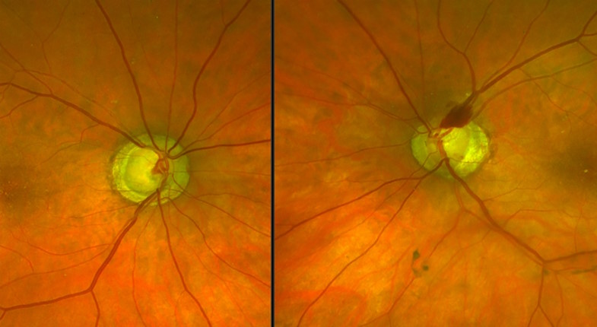 | © Debreceni Egyetem
 | © Debreceni Egyetem
Eredeti tartalom: Debreceni Egyetem
Továbbította: Helló Sajtó! Üzleti Sajtószolgálat
Ez a sajtóközlemény a következő linken érhető el:

